九十九學年度上學期彰化縣立員東國民小學
生理衛生宣導健康促進活動成果表

一、主 題：生理衛生教育
二、目 的：

1.增進學生能了解兩性在成長過程中生理變化的異同。
2.促進學生能對青春期的到來及兩性第二性徵的發育有健康的認知及態度。
3.促進學生能認識自己及了解異性有互相尊重的態度。
4.增進學生了解身體的隱私部位及身體自主權的概念。
5.增進學生掌握身體自主權的認知及能力。
6.衛教學生衛生棉的使用及生理期的自我照顧。

三、時 間：民國 99年 11月 16日 14:30時至 15:10時止
四、地 點：四樓視聽教室
五、主持人：黃玉琴主任
六、主講人：陸玟護理師
七、活動方式：

1.以投影片講解青春期的變化及兩性第二性徵的發育過程。
2.引導學生思考對青春期的到來及兩性第二性徵的發育有健康的認知及態度。
3.播放動畫「成長的痕跡」教導衛生棉的使用。
4.以互動的方式強調身體自主權的概念及重要性。
5.配合投影片來檢視同學對性騷擾的認識和處理態度。
八、列席人員：各班級導師
九、對 象：4-5年級全體學生
十、內容概要：

1.男生女生不一樣：說明青春期男性與女性性器官的發育及構造。
2.關於女生的事：
①說明女性的月經及自我照顧的方式。
②動畫教學說明如何選購及正確使用衛生棉的方式。
3.關於男生的事：
①說明男性的勃起、夢遺等問題及自我照顧的方式。
②跟著投影片說明方式，學習包皮的清潔方法。
4.身體的主人就是我：
①說明身體的隱私部位及身體自主權的概念。
②藉由情境模擬引導學生思考，知道維護身體自主權的時機及方法。
③強調任何不當的身體碰觸或不合理的言語，我們都有權利加以拒絕。
5.引導學生思考珍愛自己、保護自己及互相尊重的重要性。

十一、活動照片：

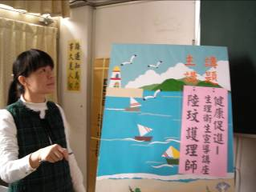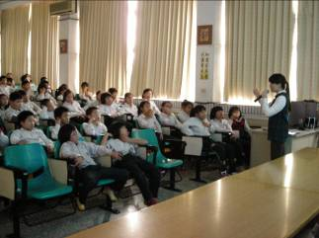

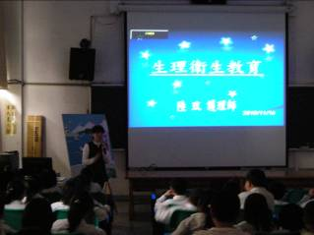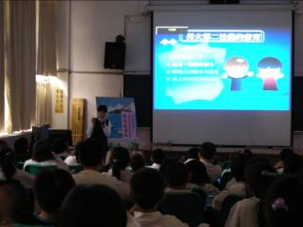

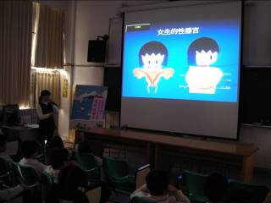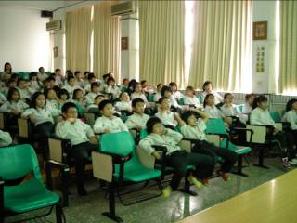

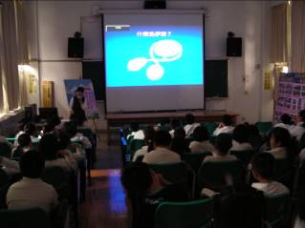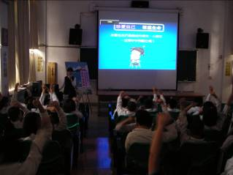

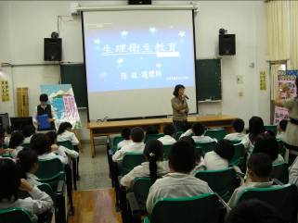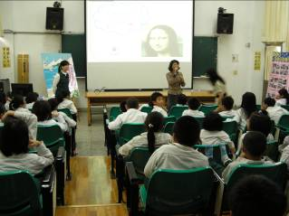
承辦人： 組長： 主任： 校長：

